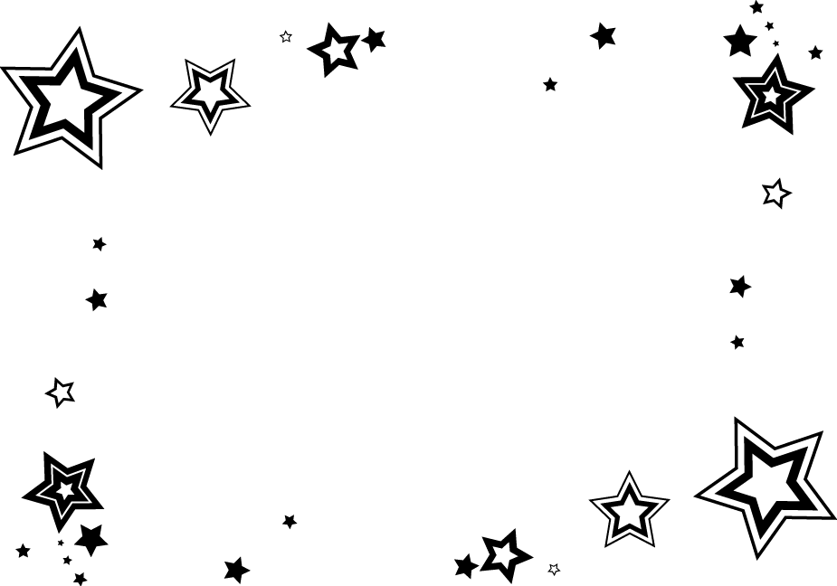
groot | goot | groot | grond
rots | boot | klein | groot
boom | groot | toog | grote
groot | gogo | boog | groot
goor | rond | groot | krom

groot staat hier keer

spelletjes

z | a | g | m | r | f | o | o | f | t | z | a
h | x | a | w | o | m | r | x | d | e | f | n
i | h | x | s | a | z | f | m | h | m | a | x
a | x | l | f | e | h | x | u | x | k | m | h

Schrap deze letters met een zwarte stift: z m a h f x

Welk zinnetje blijft over? ................................

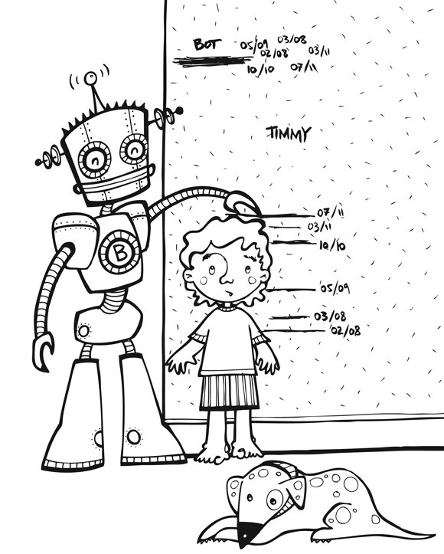

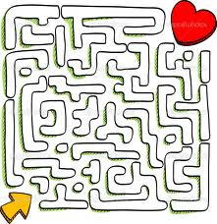

- Maak zelf een boodschap met deze code.

